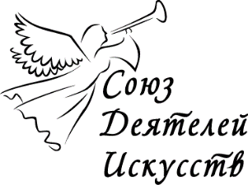 |  |  | 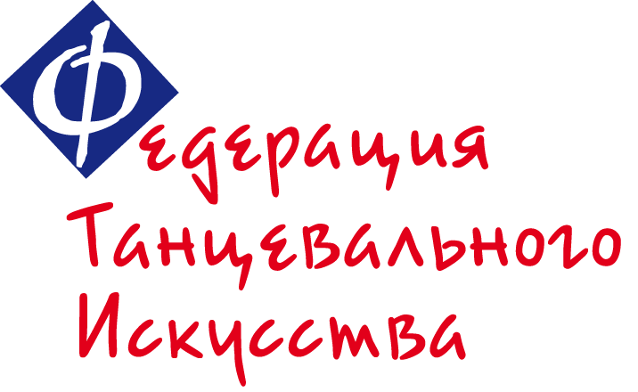
ОТДЕЛ КУЛЬТУРЫ АДМИНИСТРАЦИИ ГОРОДСКОГО ОКРУГА
ГОРОД СТЕРЛИТАМАК РЕСПУБЛИКИ БАШКОРТОСТАН

14-15 февраля 2019 Всероссийский методический центр (ВМЦ)
Союз деятелей искусств (СДИ)
Федерация танцевального искусства (ФТИ)
при поддержке Отдела культуры Администрации городского округа
город Стерлитамак Республики Башкортостан

Приглашаем ВАС на учебно-методические курсы хореографов, педагогов, тренеров по спортивно-эстрадным танцам, педагогов-организаторов (в образовательных учреждениях), художественных руководителей коллективов, педагогов дополнительного образования, студентов.
Цель курса - повышение профессионального уровня специалистов в области танцевальной культуры. Занятия проводятся в форме семинаров-практикумов и теоретических лекций.
По окончании курсов выдается – Удостоверение о краткосрочном повышении квалификации.
Место и время проведения:
Республика Башкортостан, город Стерлитамак, Городской Дворец Культуры, ул.Тукаева,9
14 февраля 2020

10.00-10.40, 10-45-11.25, 11.30-12.10, 12.15-12.55 Карпунина Н.Г., Россия, Санкт-Петербург
13.00- 13.40, 13.45-14.25, 14-30-15.10, 15.15-16.00 Mgr. BARBORA ŽILINKOVÁ, PhD, Slovak Republic

15 февраля 2020
10.00-10.40, 10-45-11.25, 11.30-12.10, 12.15-12.55 Mgr. BARBORA ŽILINKOVÁ, PhD, Slovak Republic
13.00- 13.40, 13.45-14.25, 14-30-15.10, 15.15-16.00 Карпунина Н.Г., Россия, Санкт-Петербург

Педагоги:
Карпунина Надежда Григорьевна - Мастер спорта СССР по художественной гимнастике, вице-президент танцевальной организации Ленинградской области, обладатель титула- лучший тренер Общероссийской танцевальной организации по акробатическому танцу 2019 года, тренер чемпионов Мира, Европы, России 2018-2019 гг по акробатическому танцу, лектор (методист) РАУТ, автор правил по акробатическому танцу, правил по танцевальной атлетике, публикаций по методике преподавания танцевального искусства. Санкт-Петербург. Темы лекций Н.Г. Карпуниной:
Практическое занятие «Разогрев и подготовка тела танцора для выполнения акробатических элементов»
Теория. Акробатический танец, акробатическое шоу, акробатический этюд. Особенности постановки танца, шоу, этюда. Ознакомление с правилами акробатического танца.
Практическое занятие. Особенности занятия с детьми 3-5 лет. Игровая форма занятия. Развитие гибкости, координации, музыкальности в процессе «Путешествия в сказку»
Теория. Танцевальная атлетика, спортивно-эстрадный танец, спортивно-эстрадное шоу, спортивно-эстрадный этюд, цирковое шоу.
Практическое занятие. Развитие необходимых качеств как: высокая координация, повороты и подготовительные упражнения к поворотам, развитие силы ног как необходимая составляющая прыжков в танцевальных композициях.
Теория. Психологический климат в коллективе. Пример командных игр, как воспитания коллективизма и взаимопомощи в коллективе.

Mgr. BARBORA ŽILINKOVÁ, PhD, Slovak Republic -преподаватель по джазу и современной танцевальной технике, хореографии для конкурсов IDO (джаз и модерн), судья IDO (судейство чемпионатов Мира и Европы), закончила Университет Комениуса и Академию исполнительских искусств в Братиславе. Темы лекций Барборы Жиленковой:
Теория: Развитие джазового танца, Ознакомление с правилами
Практическое занятие: Основание техники джаза, Основные упражнения джазовой подготовки, Разные стили джаза (Afro / Early / Broadway / Lyrical)
Теория: Развитие современного танца, Ознакомление с правилами, Сравнение с танцевальным шоу
Практическое занятие: Основание техники танца модерн, Основные упражнения техники Марты Грехем (Грэм) и Хосе Лимон, принципы контемпорари.

При себе иметь сменную обувь и удобную одежду для занятия.
Форма заявки:
ФИО
Дата рождения
Место работы/учебы/ сфера деятельности
Образование
Контактный телефон
Электронный адрес
Курсы бесплатные, открыты для всех желающих.

Заявки принимаются до 12 февраля 2020 года на электронный адрес: info@f-dance-art.ru

В теме письма о указать: «Курсы -Стерлитамак – февраль 20»

Сайт: www.f-dance-art.ru Телефонная связь 8- 921- 983-56-80

Директор ВМЦ Самойлов Владимир Николаевич

Дополнительная информация
Участники курсов могут стать членами Союза деятелей искусств. Членство в СДИ бесплатное.
Если Вы зарегистрируетесь на сайте www.vmcentre.ru Вам выдадут удостоверение и нагрудный знак
СДИ (бесплатно). С собой принесите на курсы 1 фото 3 на 4 см.

Всероссийский Многофункциональный Центр (ВМЦ)
Реестр Союза Деятелей Искусств (СДИ)
Всероссийский Многофункциональный Центр (ВМЦ) – это интернет платформа которая объединяет в себе несколько сервисов для реализации личностного и социального роста в разных сферах жизни каждого человека.
Сервисы:
- Аккаунт
Во всех наших сервисах вы будете иметь Единый аккаунт для авторизации и аутентификации. Аккаунт позволяет пользоваться нашими сервисами используя одну учётную запись. Так же аккаунт позволяет иметь единый Аватар пользователя системы на всех сервисах.
- Мероприятия
Данный сервис отвечает за календарь мероприятий. С помощью этого раздела вы сможете увидеть и разместить свои мероприятия
- Реестр Союза Деятелей Искусств (СДИ).
На начальном этапе Вы можете зарегистрироваться в аккаунте (ВХОД) и деятелях (Деятели). Выбрать себе роль (педагог, руководитель, организатор и др.) В реестр Союза Деятелей Искусств могут регистрироваться все, кто имеет непосредственное отношение к культуре и искусству.
С момента захода в реестр СДИ Ваша деятельность начинает учитываться для повышения Вашего уровня (от 1 до 5) и награждения Вас за достижения (Награды). Каждый человек, который прилагает усилия и свое время в дело, которому служит-достоин награждения.
Для того, чтобы ВМЦ мог правильно учитывать Вашу деятельность, мы поможем Вам стандартами (Стандарты). Стандарты помогут Вам правильно разбираться как участникам или организаторам мероприятий по Возрастным делениям, Уровням мастерства, Номинациям. Календарь, организаторы событий которых подают на публикацию на сайт ВМЦ, опубликован в разделе Мероприятия.
Дальнейшая работа по усовершенствованию реестра СДИ продолжается. Постепенно мы будем улучшать интерфейс изменять дизайн и внедрять новые сервисы. Вы можете публиковаться и вести свой блог. Каждую неделю для Вашего удобства ВМЦ будет публиковать новшества, дополнять разделы, чтобы быть навигатором для Вашего роста!
- Награды и поощрения
Каждый участник программ ВМЦ, зарегистрированный в реестре Союза Деятелей Искусств (СДИ) поощряется и награждается. В начале, за активную деятельность в сфере культуры и искусств, Вы получаете возможность переходить из уровня в уровень:
А) от первого до пятого уровня
Б) от 1 * до 5*
В) 1-специалист, 2- мастер, 3- эксперт, 4- наставник, 5- профессионал.
По итогам Вашей деятельности Вы будете поощряться одной из наград – лучший специалист года, города, страны, лучший наставник, педагог года, достижение года и т.п. Данные поощрения и награды могут присваиваться неоднократно.
Предусмотрены награды, которые вручаются однократно и не повторяются: благодарность, нагрудный знак, медаль «За активную творческую деятельность», медаль «За достижения в искусстве», медаль «За вклад в культуру и искусство», орден «За заслуги в развитии культуры и искусства», орден «Верность искусству». Положение о наградах и поощрениях можно посмотреть на сайте www.ofis-art.ru в разделе Документы.
Регистрация в реестр союза деятелей искусств:
Войдите на сайт: www.vmcentre.ru
Создайте Единый аккаунт нажав на кнопку «Личный кабинет» в меню справа
Заполните все поля
Перейдите во вкладку «Деятели»
Нажмите на ссылку «Моя страница»
Заполните все поля
Поздравляем! Вы зарегистрированы!

